设备编号规则

修改记录：

|  |  |  |  |
| --- | --- | --- | --- |
| V1.0 | 建立文档 | 廖世迁 | 20170227 |
| V1.1 | 添加固定式气体传感器、盾构机设备 | 廖世迁 | 20170404 |
|  |  |  |  |

1. 设备编号组成

设备编号由定位设备号和数据设备号两个部分拼接而成。

1. 具体设备编号规则
   1. 定位设备号

定位设备号为UWB标签的设备编号，预留4位数字显示。对于没有定位功能的设备，该编号固定为0000。

如： 0001

* 1. 数据设备号

数据设备号为蓝牙部分传输数据至服务器的设备标识。

数据设备号包含的信息有：

1. 设备类型编号： 设备的类型，三位数字

设备类型定义如下表：

|  |  |
| --- | --- |
| 000 | 保留 |
| 001 | 人员设备 |
| 002 | 盾构机设备 |
|  |  |
| 101 | 固定式气体传感器 |
|  |  |

1. 支持气体类型编号： 使用二进制具体区分支持什么气体

保留6个bit位来表示

|  |  |
| --- | --- |
| 甲烷 | 000001 |
| 一氧化硫 | 000010 |
| 硫化氢 | 000100 |
| 二氧化碳 | 001000 |
| 待定 | 010000 |
| 待定 | 100000 |

1. 设备唯一编号： 设备在网络中唯一的编号。
2. 例子

0010010011020001

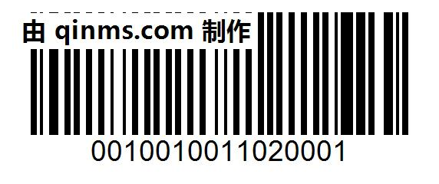

解析：

前12位数字为数据设备号

001001001102

001：人员设备

001001：支持气体：甲烷、二氧化碳

102：设备唯一编号

后4位定位设备号：

0001

软件UI上显示方式：

定位设备编号： ＂UWB0001＂

数据设备号：　　＂Ｔ001001001102＂